四川大学硕士、博士学位论文格式

一篇规范的学位论文应包含以下几项内容：
1. 论文中、英文摘要
2. 目录
3. 综述
4. 正文
5. 结论
6. 参考文献
7. 作者在读期间科研成果简介
8. 申明论文内容独创性，并注明论文成果属四川大学所有。由指导教师和学生同时签名有效。
9. 致谢。

一、论文式样范本
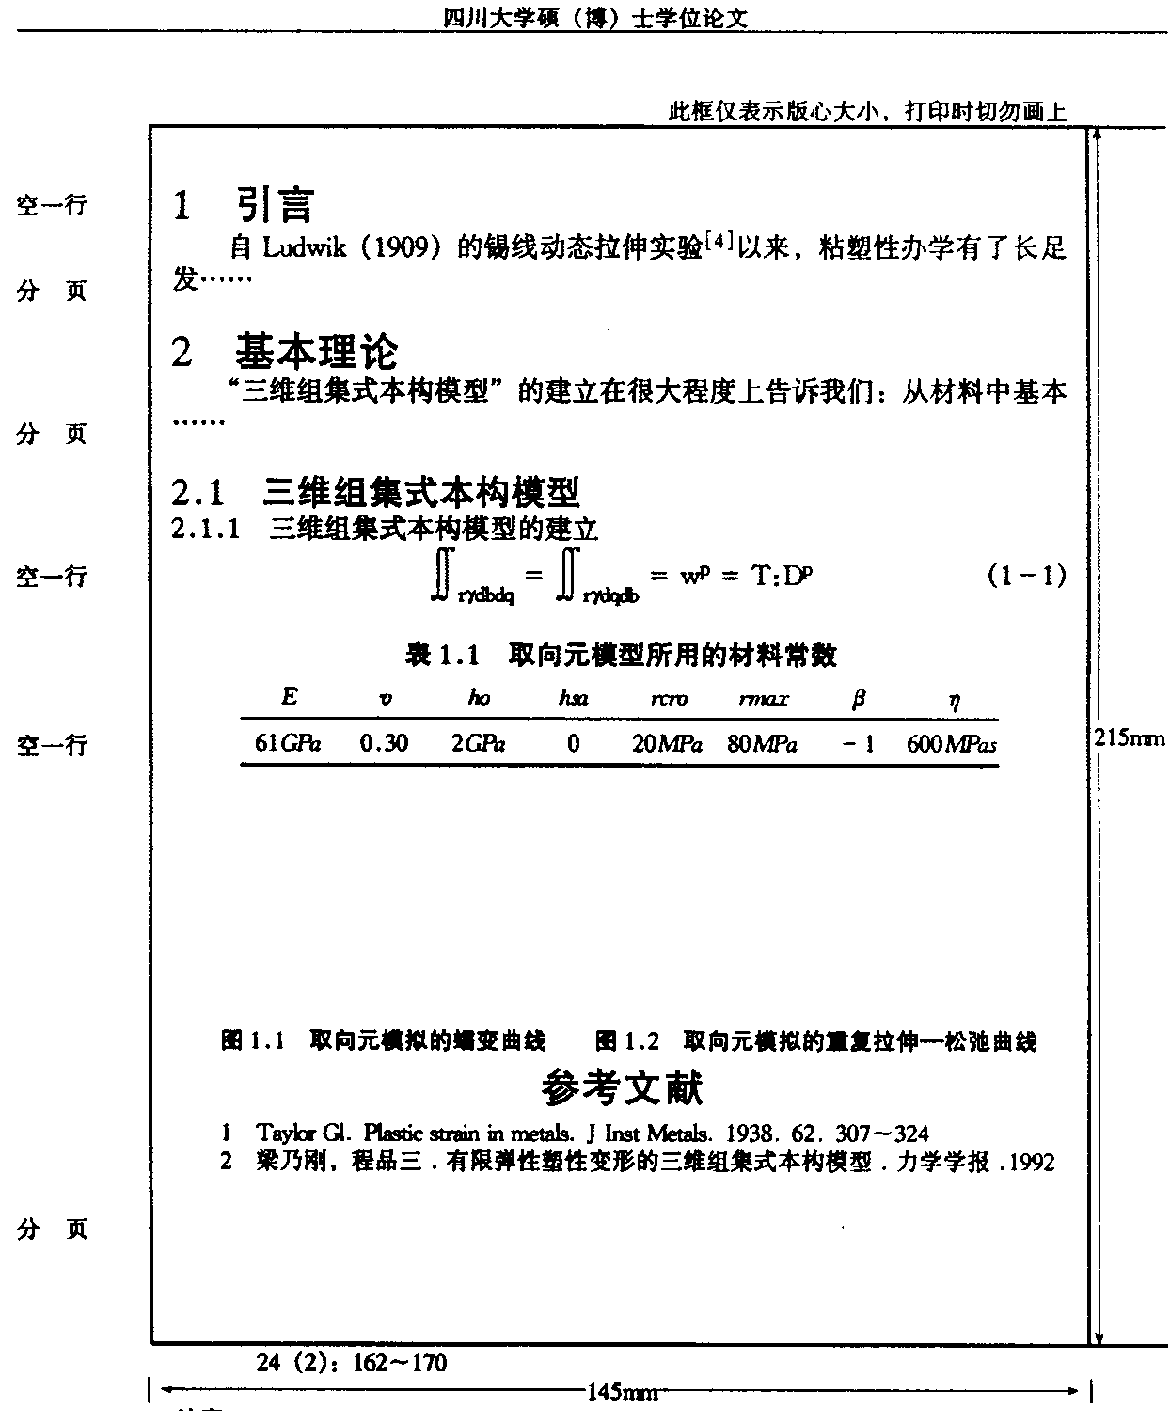
注意：
论文统一用微软Word软件排版，16开纸打印。严格按照标准打印格式的定型字号，正文用小四宋，行距20磅，每行34个汉字，一级标题用小三黑体，二级标题用四号黑体，三级标题用小四号黑体，四级标题小四号楷体，均靠左边顶排；标题与标题不空行，标题与上段正文之间空一行，关键词用小四号黑体，参考文献用五号宋体；图、表和正文之间空一行，图、表名用五号黑体，图表内容用五号宋体。论文式样范本比实际尺寸稍大，打印时请按标准执行。
小(页码)
二、论文摘要式样范本

基于人工神经网络智能监测理论的研究
□□□□□□专业
研究生□□□□ 指导教师□□□□
刀具故障的在线监测理论和技术是现代切削加工技术中的重要研究课题之一，对于先进制造技术的发展具有重大意义。本文主要对人工神经网络技术在非线性映射，模式分类和智能监测中的应用，光纤传感在线监测深加工刀具故障系统等做了深入研究。
……
最后，建立了深孔加工刀具故障的智能系统，对钻头破损，切削堵塞和钻头急剧磨损进行了测试，表明该系统能够适应智能监测的要求。
关键词：神经网络 光纤传感 动态信号

注意：
1. 论文摘要统一用微软Word软件排版，16开纸打印。严格按打印格式的字型字号，如题目用小二号宋体，专业用小四号宋体，研究生和指导教师用小四号黑体，研究生姓名和指导教师姓名用小四号楷体，正文用小四号宋体，“关键词”三个字用小四号黑体。(标题上空二行，标题与专业之间空一行，专业与姓名之间空一行，姓名与正文之间空二行。版心145×125mm)。
2. 硕士学位论文中文摘要在1000字左右，博士学位论文中文摘要在3000字左右；外文摘要以反映中文摘要内容为限。摘要文尽量用纯文字叙述。
三、论文封面格式

四川大学
士学位论文
硕博

题 目
作 者 完成日期 年 月 日

培养单位
指导教师
专 业
研究方向
授予学位日期 年 月 日

四、声明格式

本人声明所呈交的学位论文是本人在导师指导下进行的研究工作及取得的研究成果。据我所知，除了文中特别加以标注和致谢的地方外，论文中不包含其他人已经发表或撰写过的研究成果，也不包含为获得四川大学或其他教育机构的学位或证书而使用过的材料。与我一同工作的同志对本研究所做的任何贡献均已在论文中作了明确的说明并表示谢意。
本学位论文成果是本人在四川大学读书期间在导师指导下取得的，论文成果归四川大学所有，特此声明。

